
2023-03-17

Här kommer info om föräldramöten och åtaganden på Gauet. Kommer fortsättningsvis lägga upp alla mailutskick på vår hemsida under dokument-fotboll mailutskick så har ni allt samlat där.
FÖRÄLDRAMÖTEN
Inför varje säsong vill vi gärna att ni har föräldramöten. Speciellt viktigt för de yngre lagen där vi ibland märker lite oförståelse för föreningslivet. Kan också vara behövligt efter pandemiåren för att få med oss föräldrarna och få en bättre gemenskap. Vi vill att de ska heja och köra till våra matcher och stå i kiosken eller hjälpa till med Gauet. Det ska vara naturligt när man är med i en förening.
Har gjort en powerpoint som ni kan använda på ert möte. Den innehåller info från föreningen och ni själva lägger till det ni vill ha med från laget.
Ni laddar ner den här: https://docs.google.com/presentation/d/1o0akfMseyq0l8pb5mDR8Zl1Ibf8sAM8i/edit?usp=share_link&ouid=106649308856633565448&rtpof=true&sd=true

Glöm inte boka klubbstugan: https://www.laget.se/TLIFKlubbstuga

LÄJESGAUET
Era lag kommer att hjälpa till under Läjesgauet lördag den 9 sept. I dagsläget vill vi att ni ber dem "save the date" i sina kalendrar, så alla vet att det är detta datumet som gäller.
Detta är prel. schema som kan komma att ändras, men ni får mer tydlig och korrekt information senare.

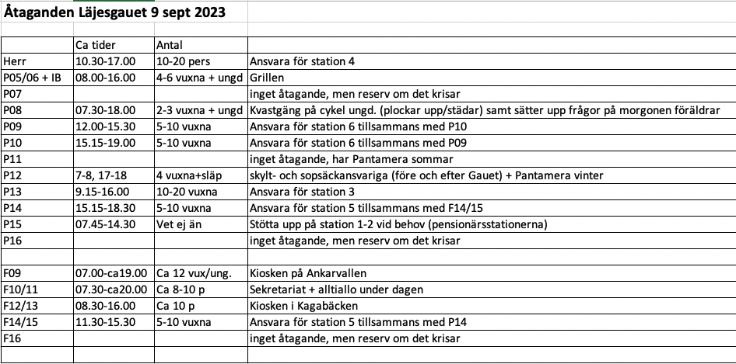

Önskar er alla en fin helg!
Stort tack för er hjälp.

-----------------------------------------------------------------------
Med vänlig hälsning

SOFIA SVENSSON
Föreningsutvecklare Träslövsläge IF
0340-411 68, 0760-224 776

